Кемеровская областная научная библиотека
им. В.Д. Федорова

Центр правовой информации

Электронные ресурсы

Библиографический указатель

Кемерово 2005

ББК 92

Составитель: Лучшева Н.С

Редактор: Артюх Н.А.

CD – право: Библиографический указатель. – Кемерово, 2005. – 18 с.

Областная научная библиотека

им. В.Д.Федорова

Центр правовой информации
E-mail: cpi@kemrsl.ru
Тел.: 25-84-77

ПРЕДИСЛОВИЕ

Библиографический указатель включает компакт-диски по праву, имеющиеся в Центре правовой информации Областной научной библиотеки им. В.Д. Федорова.
В указатель вошли юридические энциклопедии, словари и справочники, материалы конференций и совещаний по вопросам информации правовых знаний, опыт регионов по организации публичных центров правовой информации, законодательство по библиотечному делу, тексты официальных документов законодательной и исполнительной власти Российской Федерации, регионов, местного самоуправления, права детей и др.
CD-диски расположены по алфавиту названий. Библиографическое описание CD-ROMов сопровождается ключевыми словами, аннотациями и техническими параметрами.
Представленные в указателе компакт–диски отражены в электронном каталоге библиотеки.
Издание адресовано специалистам в области права, пользователям библиотек и библиотечным работникам.

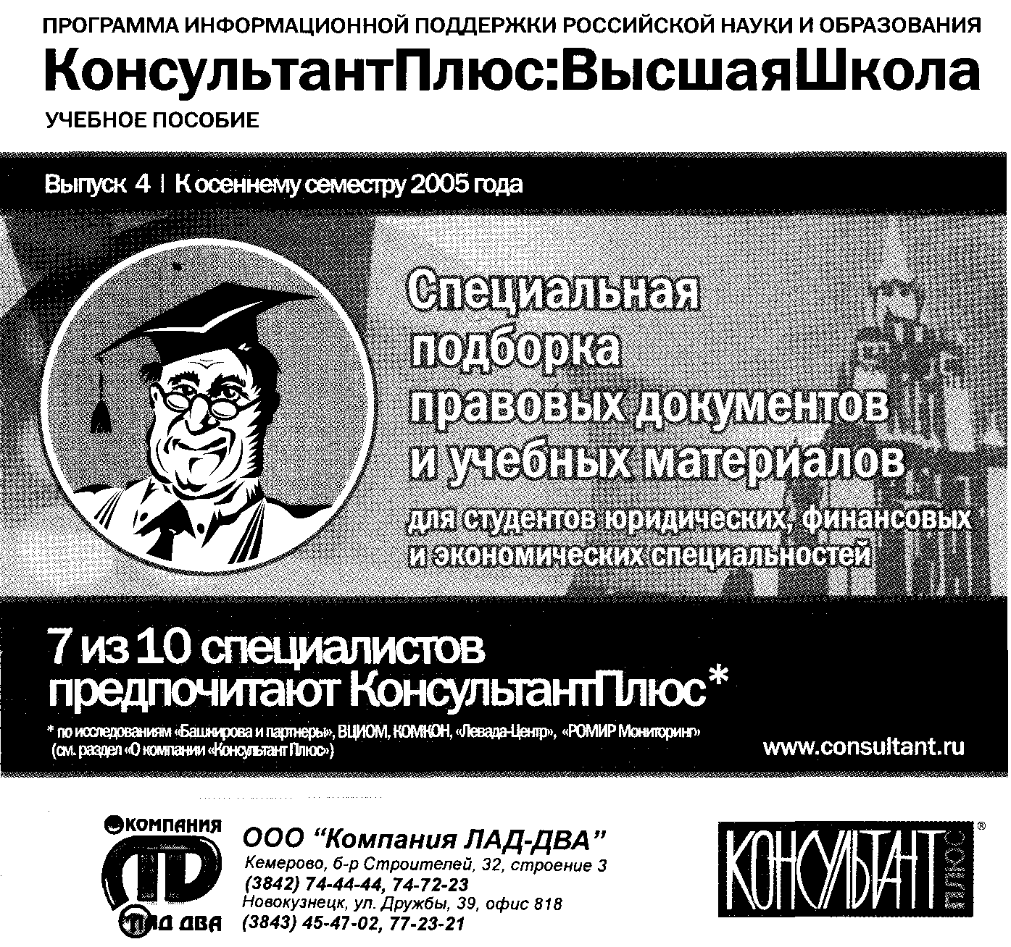
1. Библиотечное законодательство России: [Электронное издание на CD-ROM]. - Москва: Российская библиотечная ассоциация (РБА); Verbatim Corporation, 2001.
Законодательные и нормативные материалы по библиотечному делу Российской Федерации, зарубежных стран и стран СНГ.
Ключевые слова: библиотечное дело; Российская Федерация; зарубежные страны; страны СНГ Адреса Интернет; Интернет в библиотеках; Модельный кодекс; обязательный экземпляр Полочный индекс: 67.621.15 Б59
Инв. номер: cd194
Инв. номер: cd325
2. Большая российская юридическая энциклопедия: Электронный правовой справочник. [Электронное издание на CD-ROM] - Санкт-Петербург: Кодекс (Санкт-Петербург) , 2000.
Около 3-х тысяч статей по всем основным понятиям российского и международного права, описание правовых систем ведущих стран мира. (1989-2000).

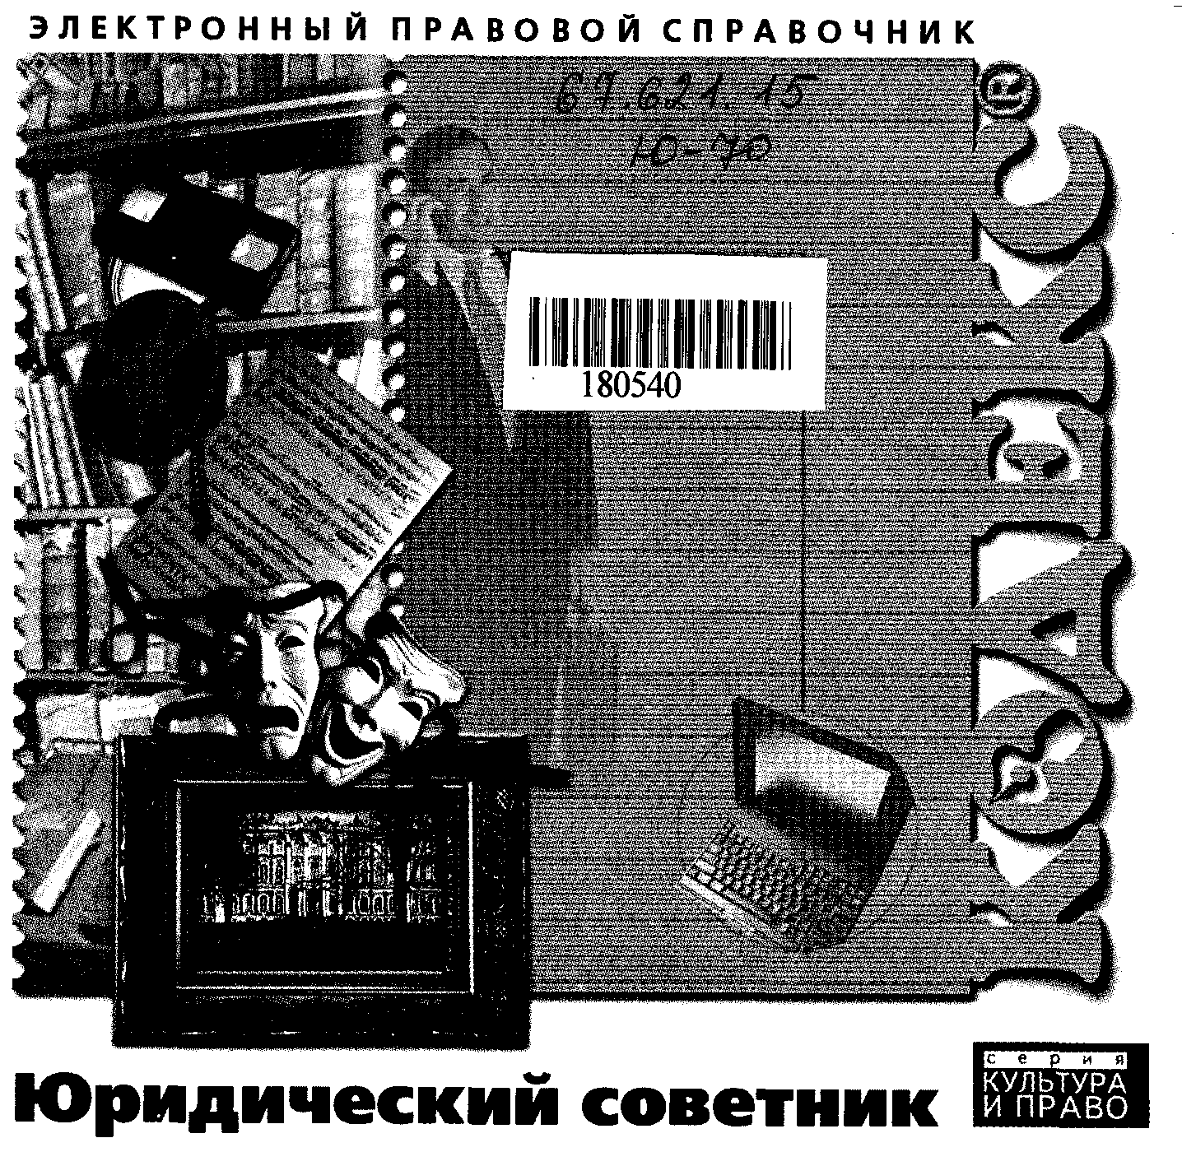

Ключевые слова: юридические организации; правоохранительные органы; правовая информация; нормативные документы
Системные требования: процессор 80386SX; 4Mb RAM; объем HDD; CD-ROM; мышь; Windows 95 и выше.
Полочный индекс: 67.я2 Б79
Инв. номер: cd142

3. Деловой подарок: [Электронное издание на CD-ROM] / - Санкт- Петербург: Кодекс (Санкт-Петербург)
Диск 1: Для делового человека: [Электронное издание на CD-ROM] . - Санкт-Петербург: Кодекс (Санкт-Петербург), 2002.
Ключевые слова: Налоговый кодекс; налоги; Российская Федерация; налоговые споры; бухгалтерский учет; бухгалтерская отчетность; стандарты
Полочный индекс: 67.62 Д29
Инв. номер: cd246

4. Деловой подарок: [Электронное издание на CD-ROM] / - Санкт- Петербург: Кодекс (Санкт-Петербург)
Диск 2: Для делового человека: [Электронное издание на CD-ROM]. - Санкт-Петербург: Кодекс (Санкт-Петербург), 2002
Ключевые слова: кодексы; Российская Федерация; акционерные общества; налоги; бухгалтерская отчетность; стандарты; трудовое право
Полочный индекс: 67.62 Д29
Инв. номер: cd247
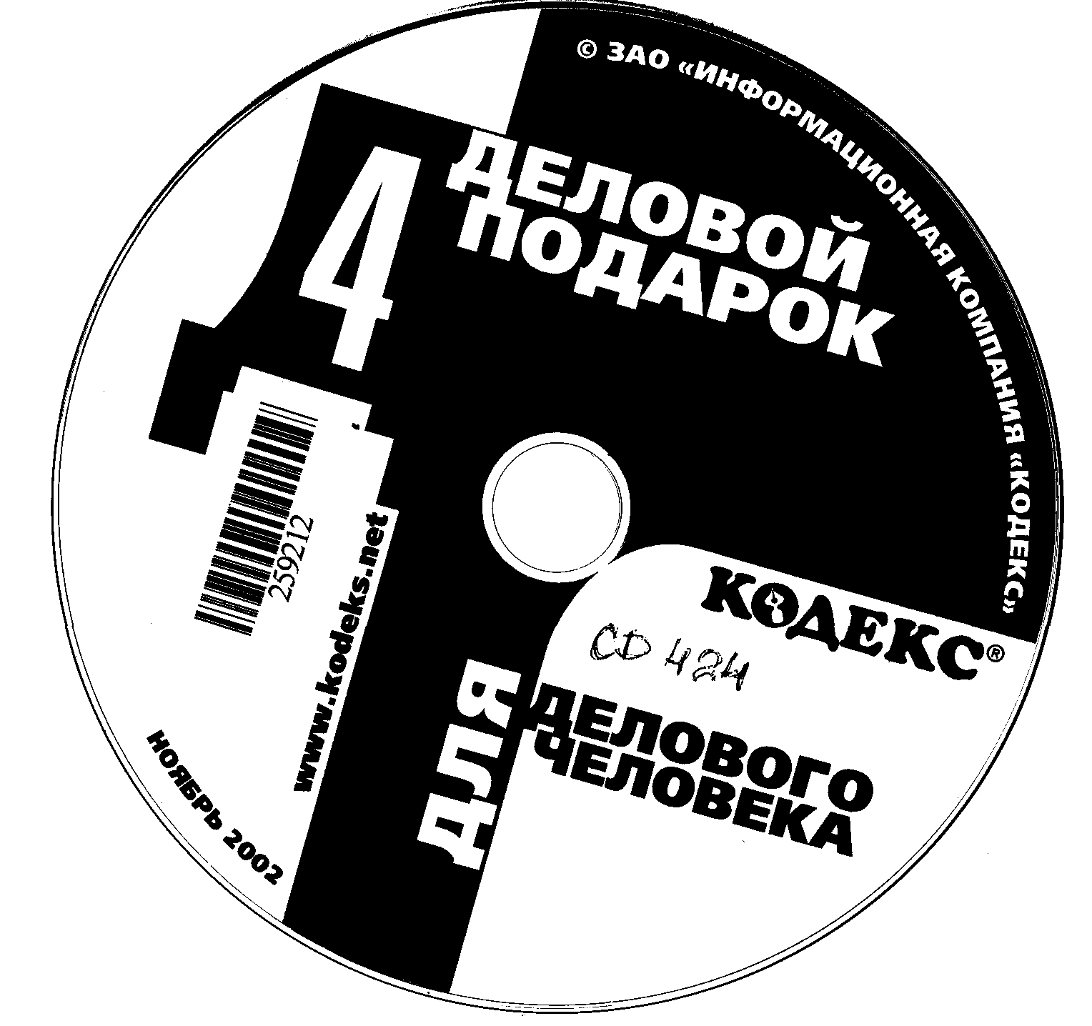
5. Деловой подарок: [Электронное издание на CD-ROM] / - Санкт- Петербург: Кодекс (Санкт-Петербург)
Диск 4 (ноябрь): Для делового человека: [Электронное издание на CD-ROM] . - Санкт- Петербург: Кодекс (Санкт-Петербург), 2002.

Ключевые слова: кодексы; Российская Федерация; банкротство; законы РФ
Режим доступа: www.kodeks.net
Полочный индекс: 67.62 Д29
Инв. номер: cd424

6. Деловой подарок: [Электронное издание на CD-ROM] / - Санкт- Петербург: Кодекс (Санкт-Петербург)
Диск 5 (апрель): Для бухгалтера: [Электронное издание на CD- ROM] . - Санкт-Петербург: Кодекс (Санкт-Петербург), 2003.
Ключевые слова: бухгалтерские службы; организация работы; бухгалтерское дело; справочники; счета банковские; учет; отчетность; налоговые проверки; документы; оформление
Режим доступа: www.kodeks.net.
Полочный индекс: 67.62 Д29
Инв. номер: cd425

7. Деловой подарок: [Электронное издание на CD-ROM] / - Санкт- Петербург: Кодекс (Санкт-Петербург)
Диск 6 (апрель): Для руководителя и специалиста работающего с нормами и стандартами: [Электронное издание на CD-ROM]. - Санкт-Петербург: Кодекс (Санкт-Петербург), 2003.
Ключевые слова: стандарты; техническое регулирование, законы; охрана труда; электронные библиотеки; Российская Федерация
Режим доступа: www.kodeks.net.
Полочный индекс: 67.62 Д29
Инв. номер: cd423

8. Деловой подарок: [Электронное издание на CD-ROM] / - Санкт- Петербург: Кодекс (Санкт-Петербург)
Диск 8(ноябрь): Для бухгалтера: [Электронное издание на CD-ROM] . -Санкт-Петербург Кодекс (Санкт-Петербург), 2003.
Ключевые слова: бухгалтерская отчетность; налоги; налог на прибыль; Российская Федерация; пенсионная реформа; реформы
Режим доступа: www.kodeks.ru.
Полочный индекс: 67.62 Д29
Инв. номер: cd426 + 6 б/н
9. Деловой подарок: [Электронное издание на CD-ROM] / - Санкт- Петербург: Кодекс (Санкт-Петербург)
Диск 9 (май): Для руководителя и специалиста, работающего с нормами и стандартами: [Электронное издание на CD-ROM]. - Санкт-Петербург: Кодекс (Санкт-Петербург), 2004.
Специальное приложение "Стройэксперт-лидер".
Ключевые слова: строительные организации; охрана труда; стандарты
Полочный индекс: 67.62 Д29
Инв. номер: cd421

10. Деловой подарок: [Электронное издание на CD-ROM] / - Санкт- Петербург: Кодекс (Санкт-Петербург)
Диск 10 (май): Для бухгалтера: [Электронное издание на CD-ROM] . - Санкт-Петербург: Кодекс (Санкт-Петербург), 2004.
Ключевые слова: налоговая политика; Российская Федерация; налогообложение; налог на прибыль; налоги; исчисление; налоговые декларации; бухгалтерский учет; бюджетные организации; налоги федеральные; сборы
Полочный индекс: 67.62 Д29
Инв. номер: cd422
Инв. номер: cd427

11. Деловые документы: [Электронное издание на CD-ROM]. - Москва: Равновесие-Медиа (Москва); АРБТ.
Вып.4: Альбом первичных документов: Электронный бюллетень. - Москва: Равновесие-Медиа (Москва); АРБТ, 2002.
Основные формы первичных документов, используемые в повседневной работе секретаря, менеджера, бухгалтера, работника склада. Программа состоит из трех частей: справочники и группы товаров, контрагентов и т.д.; документы, созданные на основе справочников; генератор новых документов.
Ключевые слова: делопроизводство; документация; стандартизация; печатные формы; служебные документы; автоматизация; стандартизация; автоматизация; товары; валюта; контрагенты
Системные требования: Pentium-166, 32 Мб ОЗУ; 4-х CD-ROM; WIN 95/98/2000; Win NT 4.0; Windows XP.
Полочный индекс: 65.050.9(2)286 Д29
Инв. номер: cd295

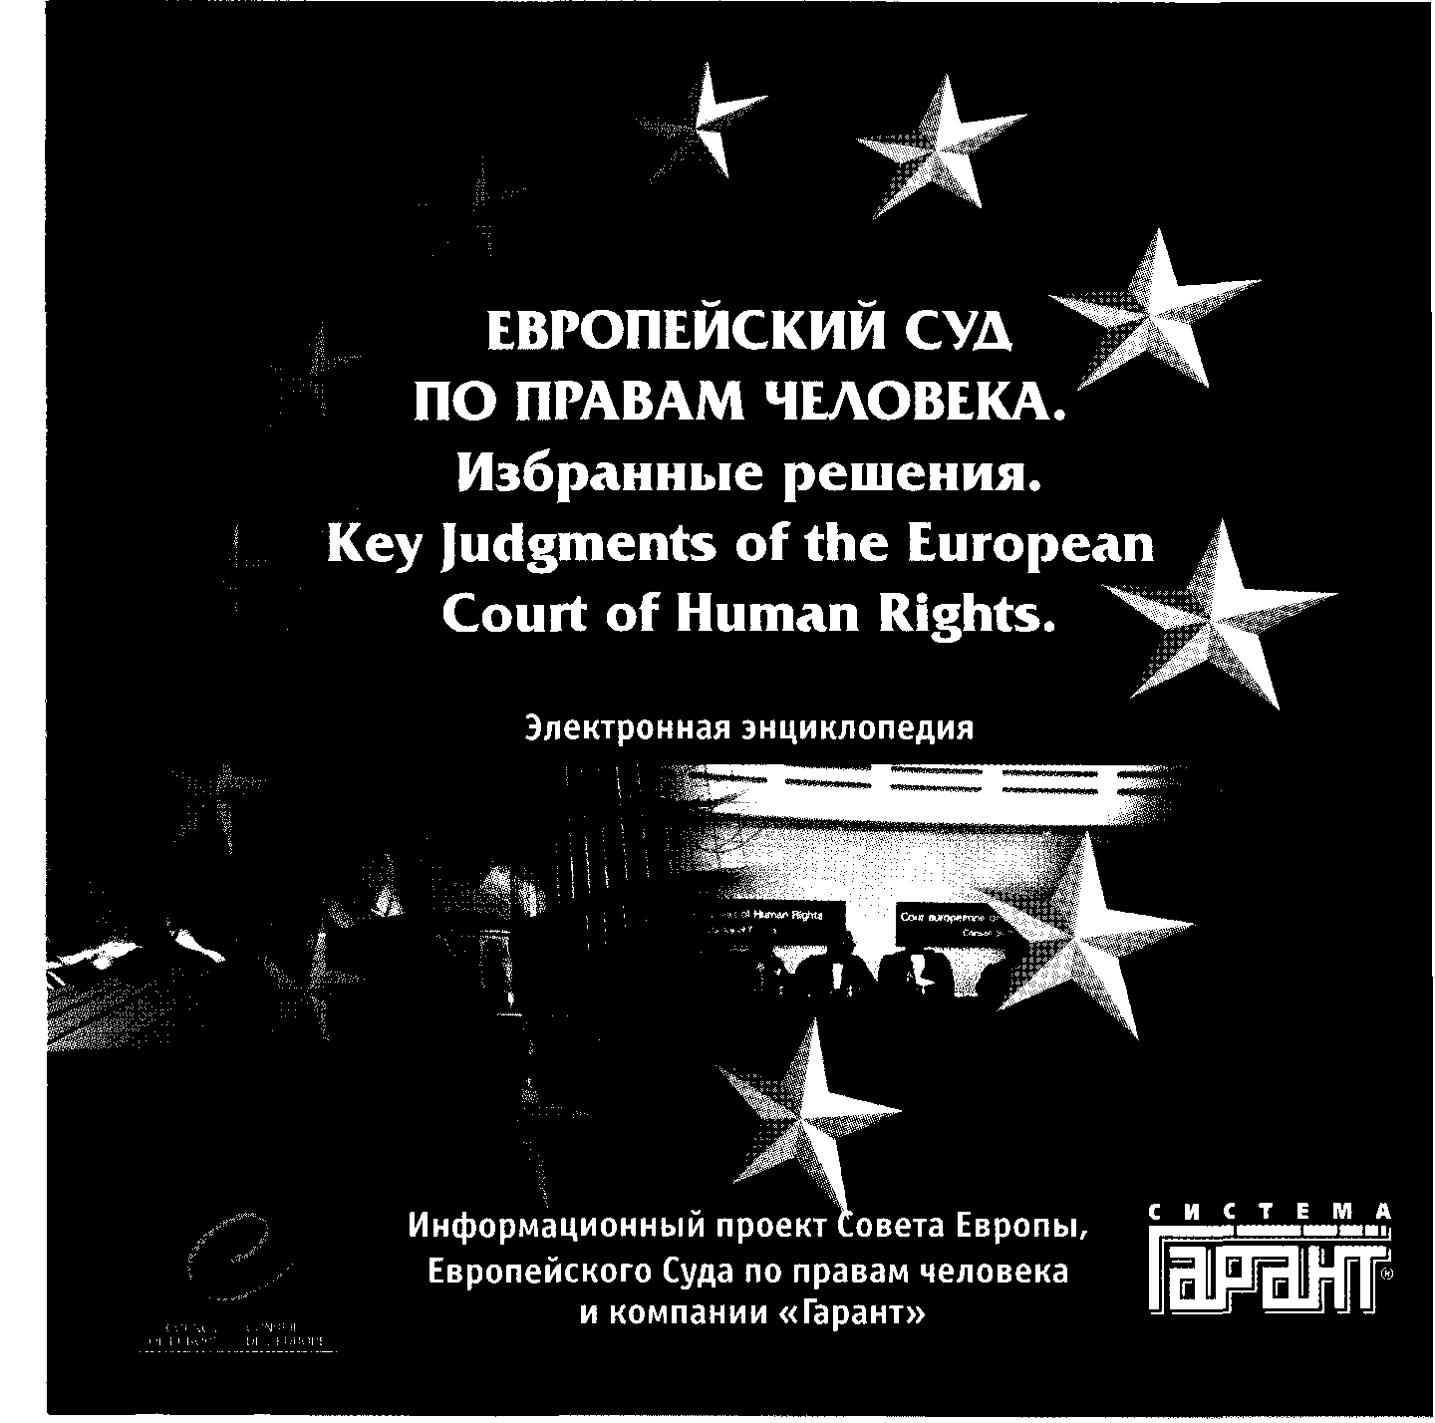
12. Европейский суд по правам человека: Избранные решения: [Электронное издание на CD-ROM]: Key Judgments of the European Court of Human Rights.: Электронная энциклопедия / Совет Европы и Европейский Суд по правам человека. - Москва: Гарант (Москва), 2001.

Электронная энциклопедия содержит правовые акты, избранные решения Европейского Суда по правам человека, а также представлена информация об исполнении решений Европейского Суда по правам человека, информация о Европейском Суде по правам человека и о Совете Европы.
Ключевые слова: Совет Европы; Европейский суд по правам человека; права человека и гражданина; декларации; конвенции; Европейская Конвенция прав человека; Конституция Российской Федерации
Полочный индекс: 67.91я2 Е24
Инв. номер: cd237

13. Законодательство России: Федеральный центр. Министерства и ведомства. Регионы Местное самоуправление: [Электронное издание на CD-ROM]: Тексты законов и актов: В 2-х дисках / Государственная система распространения правовых актов, Федеральная служба охраны Российской Федерации. Служба специальной связи и информации; рус.. - Москва: Без издательства
Диск 1. - Москва: Без издательства, 2003.
На диске представлено: федеральное законодательство, региональное законодательство, правовые акты федеральных органов исполнительной власти, тематические подборки нормативных правовых актов.
Ключевые слова: законы; кодексы; постановления; Российская Федерация; справочники; нормативно-правовые акты
Системные требования: CRU Pentium II 500; RAM 256 Mb; HDD 6 Gb; MS Windows NT 4.0 или выше.
Полочный индекс: 67.62 З-19
Инв. номер: cd403

14. Законодательство России: Федеральный центр. Министерства и ведомства. Регионы Местное самоуправление: [Электронное издание на CD-ROM]: Тексты законов и актов: В 2-х дисках / Государственная система распространения правовых актов, Федеральная служба охраны Российской Федерации. Служба специальной связи и информации; рус.. - Москва: Без издательства
Диск 2. - Москва: Без издательства, 2003.
Представлено: федеральное законодательство, региональное законодательство, правовые акты федеральных органов исполнительной власти, тематические подборки нормативных правовых актов.
Ключевые слова: законы; кодексы; постановления; Российская Федерация; справочники; нормативно-правовые акты
Системные требования: CRU Pentium II 500; RAM 256 Mb; HDD 6 Gb; MS Windows NT 4.0 или выше.
Полочный индекс: 67.62 З-19
Инв. номер: cd404

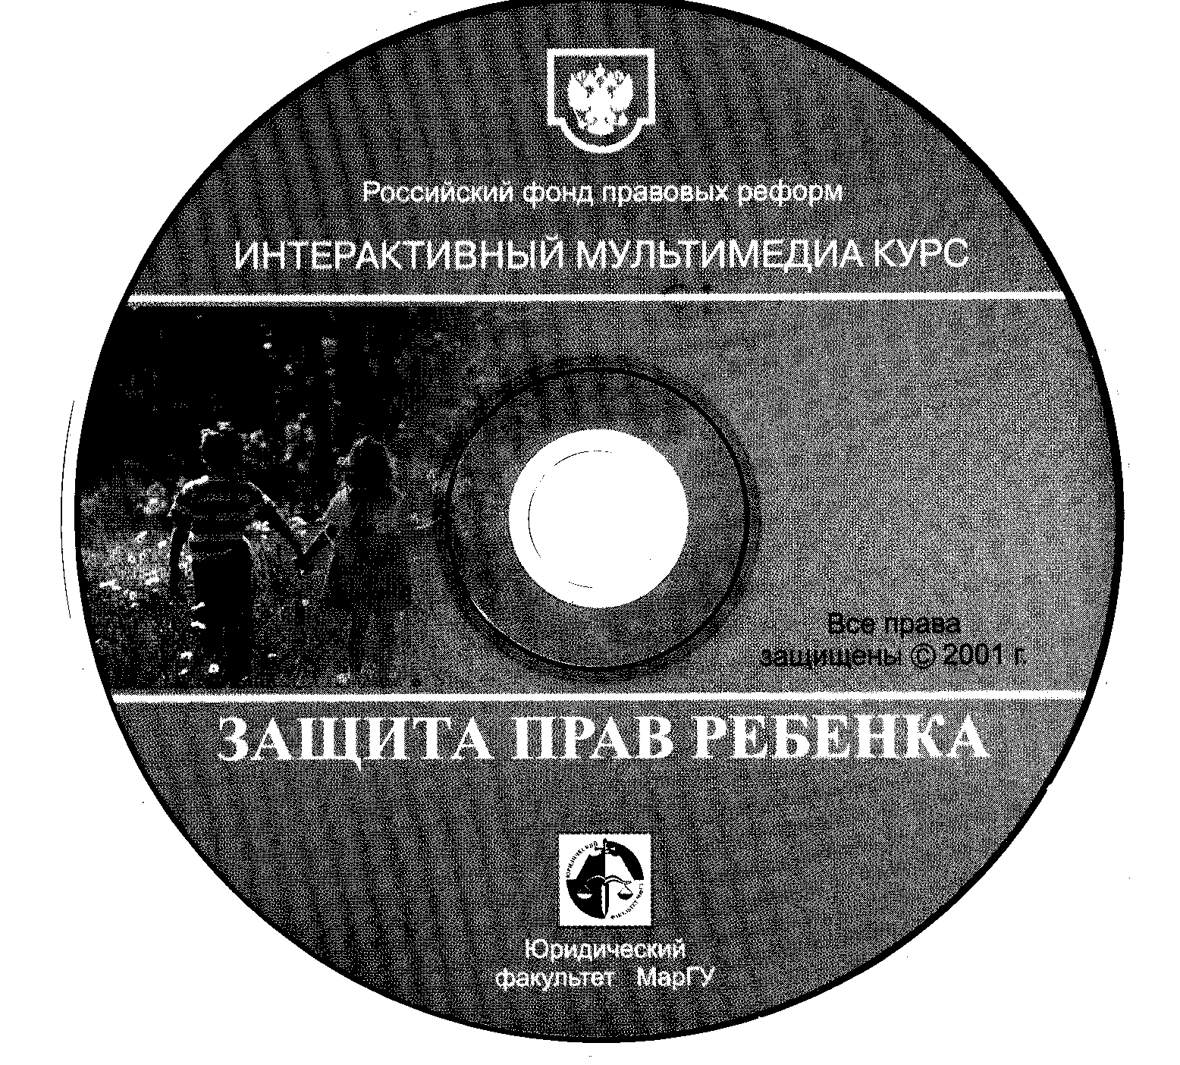
15. Защита прав ребенка: Электронное издание на CD-ROM: Руководство для преподавателя / С. И. Тойшева, С. В. Головин, М. Н. Морозов, Д. В. Иванов и А. А. Исаев; Марийский государственный университет. Юридический факультет. - Москва: Российский фонд правовых реформ (Москва), 2001.

Представлен интерактивный медиакурс «Защита прав ребенка». Методические пособия для преподавателей. Курс состоит из 9 разделов, сопровождающих текстовыми заданиями. Международно-правовая защита детей. Законодательные и нормативные материалы Российской Федерации по правам ребенка.
Ключевые слова: права ребенка; дети; международно-правовая защита; международное право
Системные требования: Процессор Pentium-166MMX; Память 32 мегабайт; Видеокарта поддерживающая режим 800х600; Звуковая 16-ти битная карта; CD-ROM 8-х; Windows 9X.
Полочный индекс: 67.911.4 З-40
Инв. номер: cd189
Инв. номер: cd190

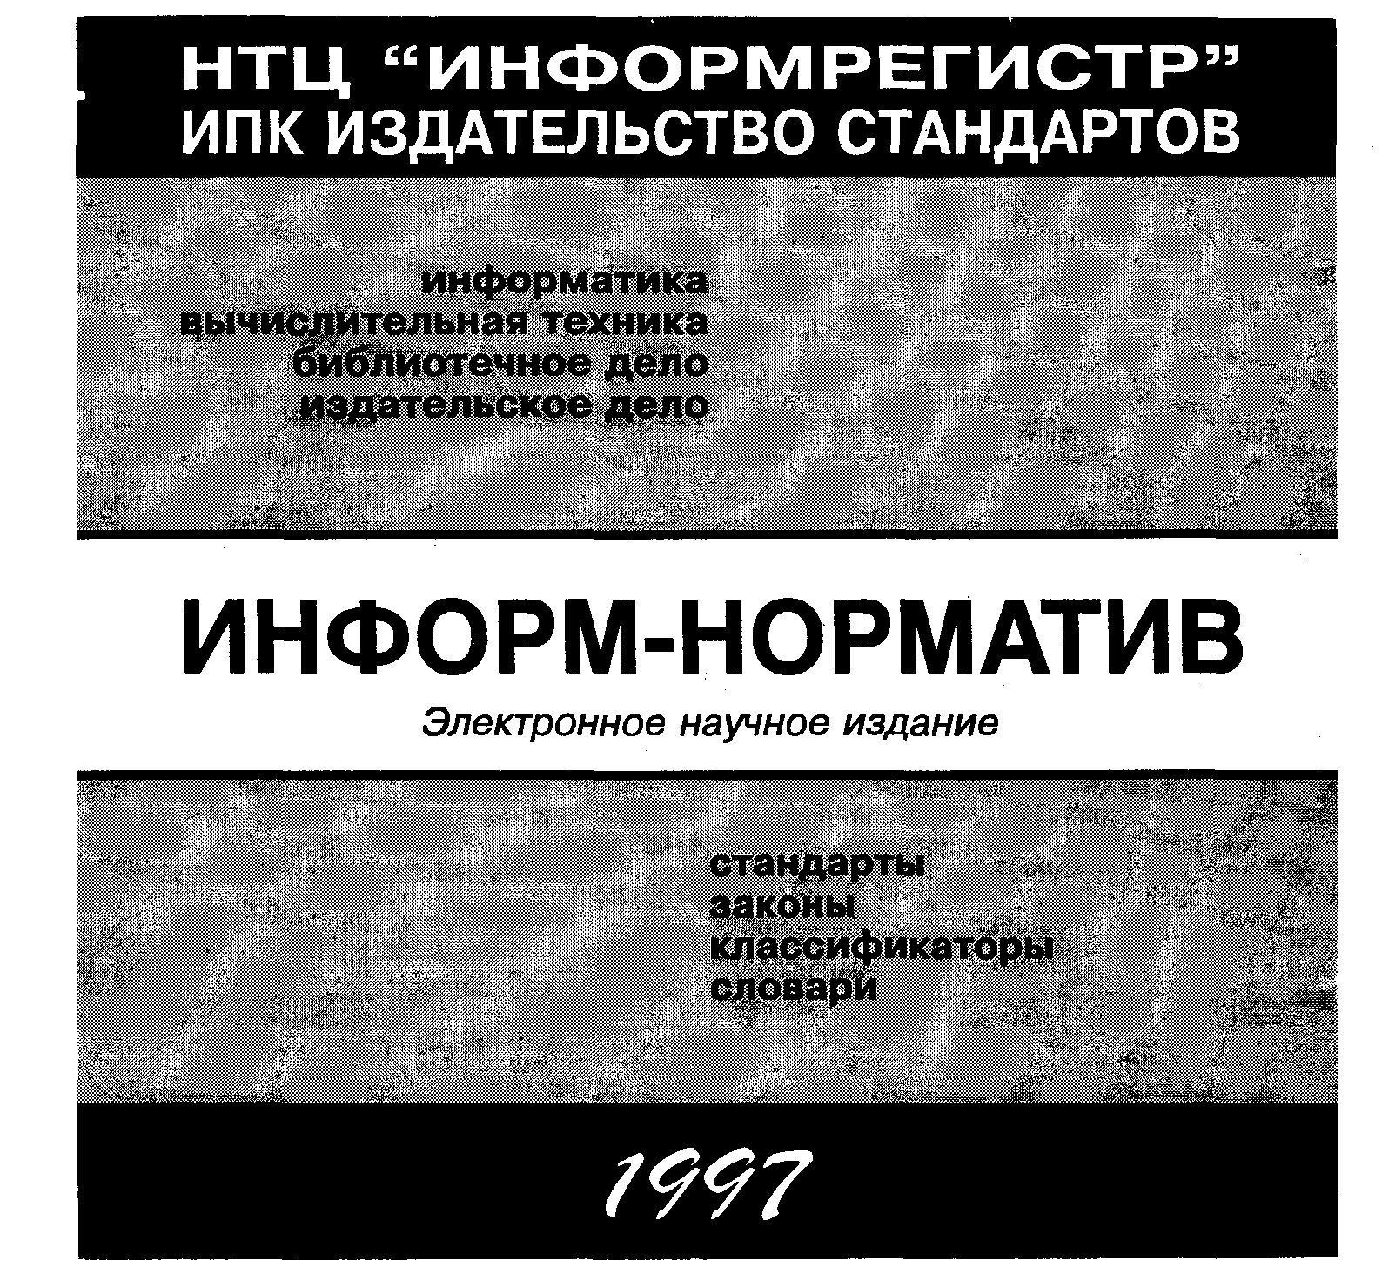

16. Информ-норматив: [Электронное издание на CD-ROM]. - Москва: Издательство стандартов (Москва), 1997;
Нормативные документы и справочная информация в области информатики, вычислительной техник, библиотечного и издательского дела. В системе содержатся сведения о 2,5 тысячах нормативных документов
класса стандартов, в числе которых стандарты России и СНГ (ГОСТ, ГОСТР), национальные стандарты США (ANSI), стандарты IEC, CCITT, ECMA, технические отчеты, проекты стандартов и др. Из их числа более 150 документов представлены полными текстами, включая схемы, чертежи и другие графические иллюстрации.
Ключевые слова: информатика; стандарты; Общероссийский классификатор стандартов; ОКС; Государственный рубрикатор научно-технической информации; ГРНТИ; Общероссийский классификатор продукции; ОКП; вычислительная техника; словари; библиотечное дело; словари терминологические; издательское дело
Полочный индекс: 32.97 И74
Инв. номер: cd61

17. «Информация для всех» в Смоленской области: [Электронное издание на CD-ROM]: в "Информация для всех", Российский комитет программы ЮНЕСКО. - Смоленск: Администрация всеобщий доступ к информации / Представлено Администрация Смоленской области и Смоленской области, 2004.

Областная программа «Электронная смоленщина». Приветственное слово Губернатора Смоленской области В.Н.Маслова. Открытие центра деловой и правовой информации. Фото и видеоматериалы.
Ключевые слова: публичные центры правовой информации; ПЦПИ; Смоленская область; съезды; конференции; совещания; "Информация для всех"; программы; ЮНЕСКО
Полочный индекс: 78.584 И74
Инв. номер: cd476

18. "Итоги конференции", Международная конференция "Программа ЮНЕСКО "Информация для всех": развитие национальной и международной информационной политики", 2-7 сентября, 2003, Петропавловск-Камчатский: [Электронное издание на CD-ROM]: Видеоприложение / "Информация для всех", Российский комитет программы ЮНЕСКО. - Москва: Без издательства, 2004.
Ключевые слова: "Информация для всех"; программы; ЮНЕСКО; съезды; конференции; совещания
Полочный индекс: 67.621.1 И-93
Инв. номер: cd434

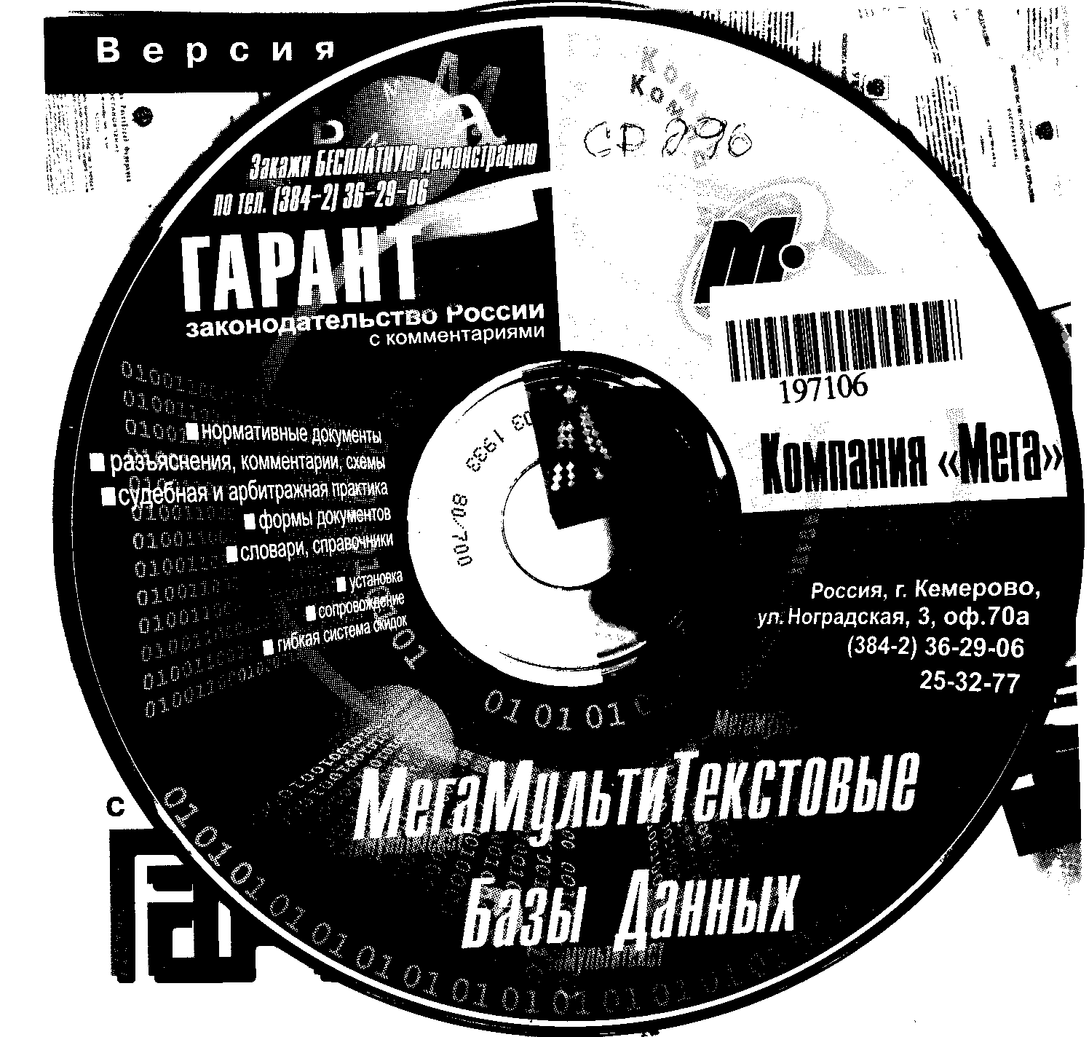

19. МегаМультиТекстовые Базы Данных: [Электронное издание на CD-ROM]. - Кемерово: Мега (Кемерово); Москва: Гарант (Москва), 2002.

"ТПК Кузбасса" - это: более 150 тыс. контактных телефонов о товарах и услугах, фирмах и предприятиях Кузбасса; более 40 тыс. коммерческих предложений; более 12 тыс. предприятий Кемерова и Новокузнецка; региональная периодика и законодательство за 1998-2002 гг. Это интегрированный информационный продукт объединяющий более 30-и независимых источников информации.
Ключевые слова: маркетинг; бытовое обслуживание; общественные объединения; Кемеровская область; справочники; Кемерово, города; Новокузнецк
Полочный индекс: 92.3 М41
Инв. номер: cd296

20. Международная конференция "Программа ЮНЕСКО "Информация для всех", «Всеобщий доступ информации»: Материалы конференции: [Электронное издание на CD - ROM]: все доклады конференции представлены в авторской редакции, Санкт-Петербург, 23-25 июня 2004 г. / "Информация для всех", Рос. ком. прогр. ЮНЕСКО; рус. - Центр Пик; Париж: ЮНЕСКО (Париж), 2004.
В данном издании представлены все доклады конференции в авторской редакции. Кроме того, говорится о предоставлении всеобщего доступа к информации. Все проблемы по этому вопросу представлены в виде докладов, съездов и конференций.
Ключевые слова: программы; "Информация для всех", программа ЮНЕСКО, съезды, конференции, совещания, съезды, конференции.
Полочный индекс: 78.3 М43
Инв. номер: cd477

21. Мы – сограждане: [Электронное издание на CD-ROM]. - Москва: Бонфи (Москва), 2002.
Материалы для работы по теме "Толерантность и правовая культура"
Ключевые слова: правовая культура; проекты; чертежи; толерантность; конфликтология; социальные проблемы
Системные требования: Процессор Pentium-166MMX; Память 32 мегабайт; Видеокарта поддерживающая режим 800х600; Звуковая 16-ти битная карта; CD-ROM 8-х; Windows 9X. Полочный индекс: 60.550.7 М94
Инв. номер: cd329

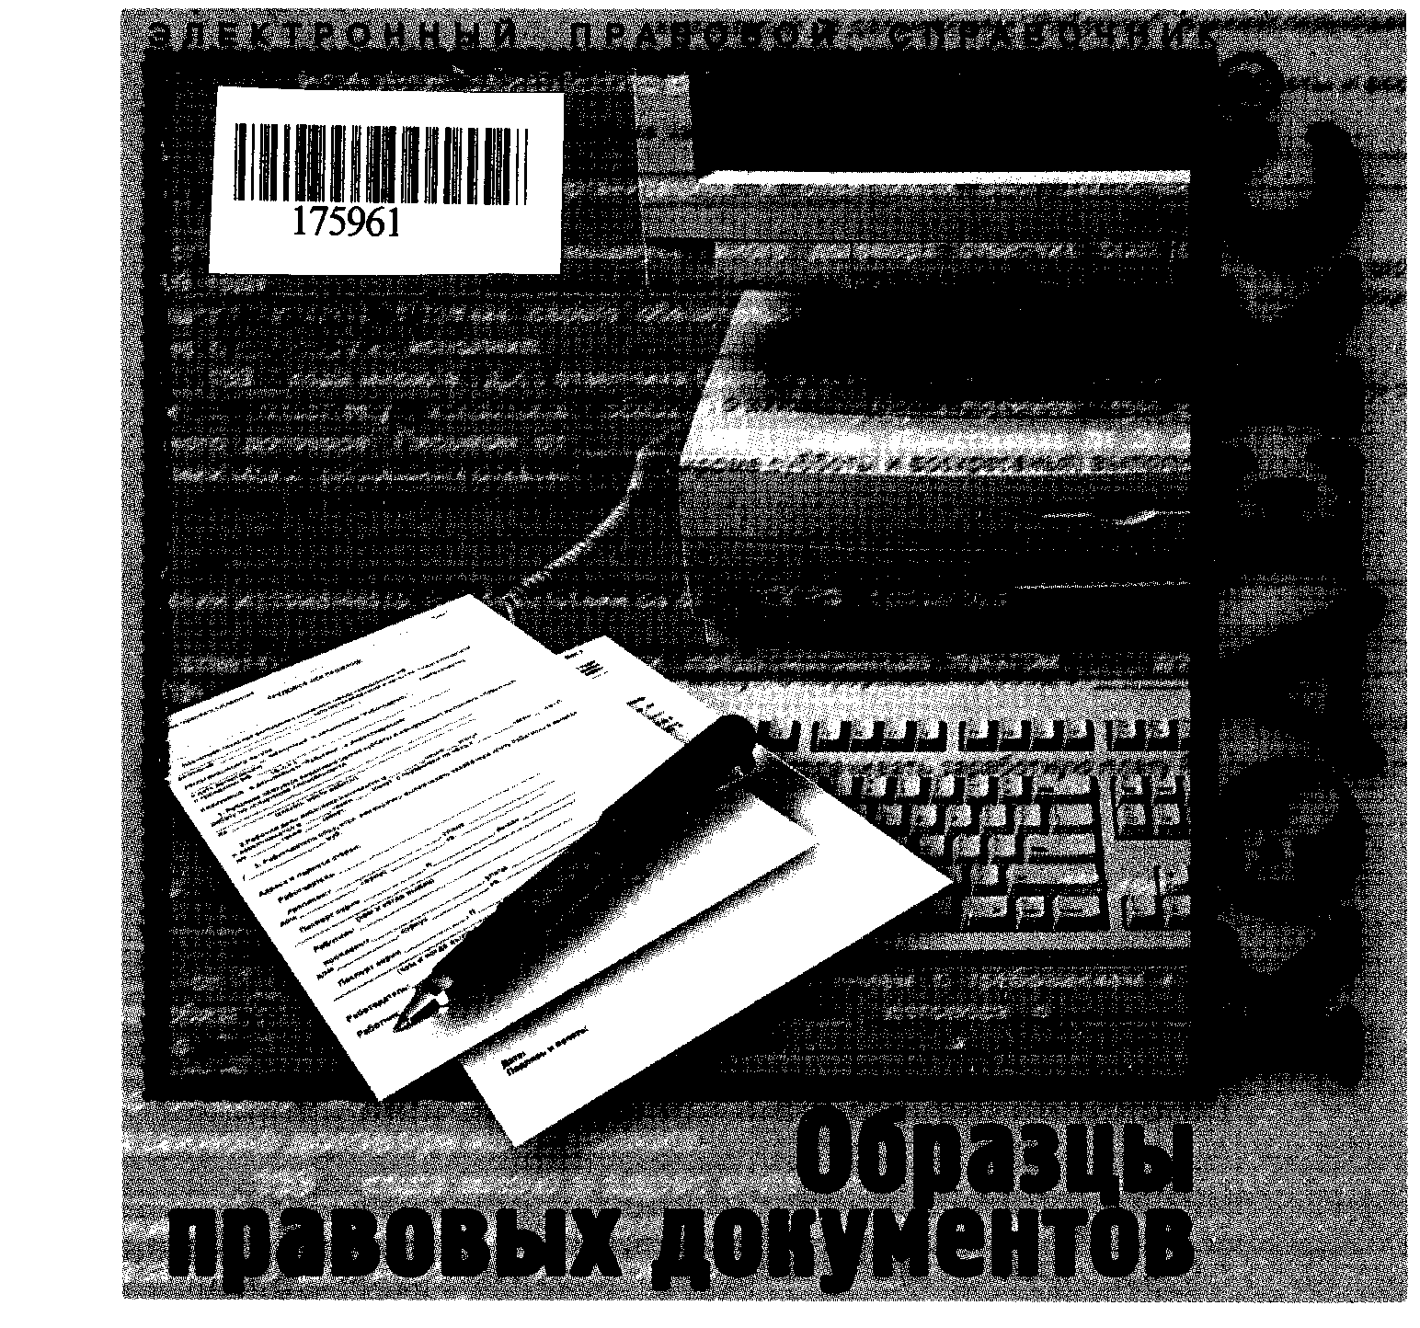
22. Образцы правовых документов: [Электронное издание на CD-ROM]: Электронный правовой справочник / "Кодекс", информационно-правовой консорциум. - Санкт-Петербург: Кодекс (Санкт-Петербург), 2000.

Ключевые слова: правовая информация; справочники; арбитражная практика; образцы документов; судебная практика; коммерческая деятельность; трудовые отношения; социальная информация; документация; бухгалтерский учет; налогообложение; банковская деятельность; валютное регулирование; права человека; правовая защита; социальная защита; гражданские правоотношения
Системные требования: Процессор 80386SX; 4Mб RAM; Объем HDD; CD-ROM; Windows 95; Мышь.
Полочный индекс: 67.62 О-23
Инв. номер: cd144

23. Права наших детей: [Электронное издание на CD-ROM]: Электронный правовой справочник /Программное обеспечение Центр компьютерных разработок. - Санкт-Петербург: Кодекс (Санкт-Петербург), 2001
В сборник включены тексты международных актов по правам человека (Всеобщая декларация прав человека, Конвенция о правах ребенка, Декларация прав ребенка). Также содержатся консультации юристов, информация о российских общественных организациях по защите прав ребенка, адреса Интернет-страничек, посвященных правам ребенка и его взаимоотношениям с миром взрослых.
Ключевые слова: права ребенка; дети; международно-правовая защита; Конвенция о правах ребенка; Всеобщая декларация прав человека; Интернет; семья; образование; правовое регулирование; несовершеннолетние; подростки; трудоустройство; дети военнослужащих; пенсии; пособия; дети-инвалиды; льготы; преступность
Системные требования: Процессор 804486, рекомендуется Pentium; 8Мб RAM,рекомендуется от 16Мб; Объем HDD; Флоппи-дисковод, рекомендуется CD- ROM;Windows'95 или Windows NT 3.51, рекомендуется Windows'98 или Windows NT 4.0 или Windows 2000.
Полочный индекс: 67.624 П68
Инв. номер: cd180

24. Право знать. Опыт создания публичных центров правовой информации в России [Электронное издание на CD-ROM] / Российский фонд правовых реформ; "Информация для всех", Рос. ком. прогр. ЮНЕСКО. - Москва: Третий Рим (Москва), 2003.

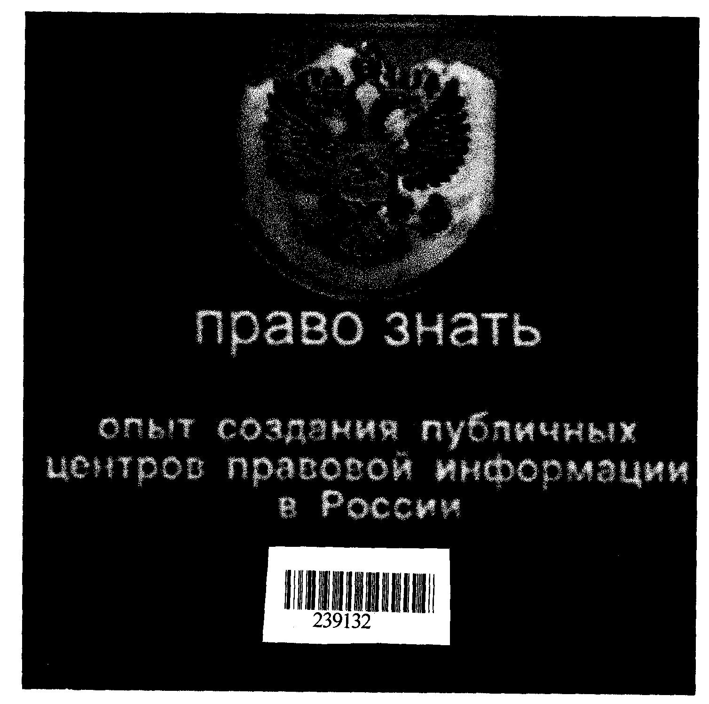

Ключевые слова: публичные центры правовой информации; ПЦПИ; Российская Федерация

Полочный индекс: 78.584 П68

Инв. номер: cd401

25. Право знать. Опыт создания ПЦПИ: итоги и перспективы": [Электронное издание на CD-ROM] / "Информация для всех", Российский комитет программы ЮНЕСКО. - Москва; Ленинград: Без издательства, 2004.
Полочный индекс: 78.584 О-62
Инв. номер: cd419

26. Право знать. Опыт создания ПЦПИ. Видеоприложение. [Электронное издание на CD-ROM]. -М., 2003.
Ключевые слова: публичные центры правовой информации; ПЦПИ
Полочный индекс: 78.584 О-62
Инв. номер: cd420

27. Представительство интересов клиента в досудебном разбирательстве и суде: [Электронное издание на CD-ROM]: Руководство для преподавателя / А. М. Ломоносов, М. Н. Морозов, А. В. Цыпленкова и И. Н. Петрова; Марийский государственный университет. Юридический факультет. - Москва: Российский фонд правовых реформ (Москва), 2001
Представлен интерактивный курс «Представительство интересов клиента в досудебном разбирательстве и в суде» с целью развития юридических навыков необходимых юристу.
Ключевые слова: гражданское право; интерес в гражданском праве; иски досудебные; иски судебные
Системные требования: Процессор Pentium-166MMX; Память 32 мегабайта; Видеокарта поддерживающая режим 800х600; Звуковая 16-ти битая карта; CD-ROM 8 х; Windows 9X Полочный индекс: 67.629.217 П71
Инв. номер: cd187
Инв. номер: cd188

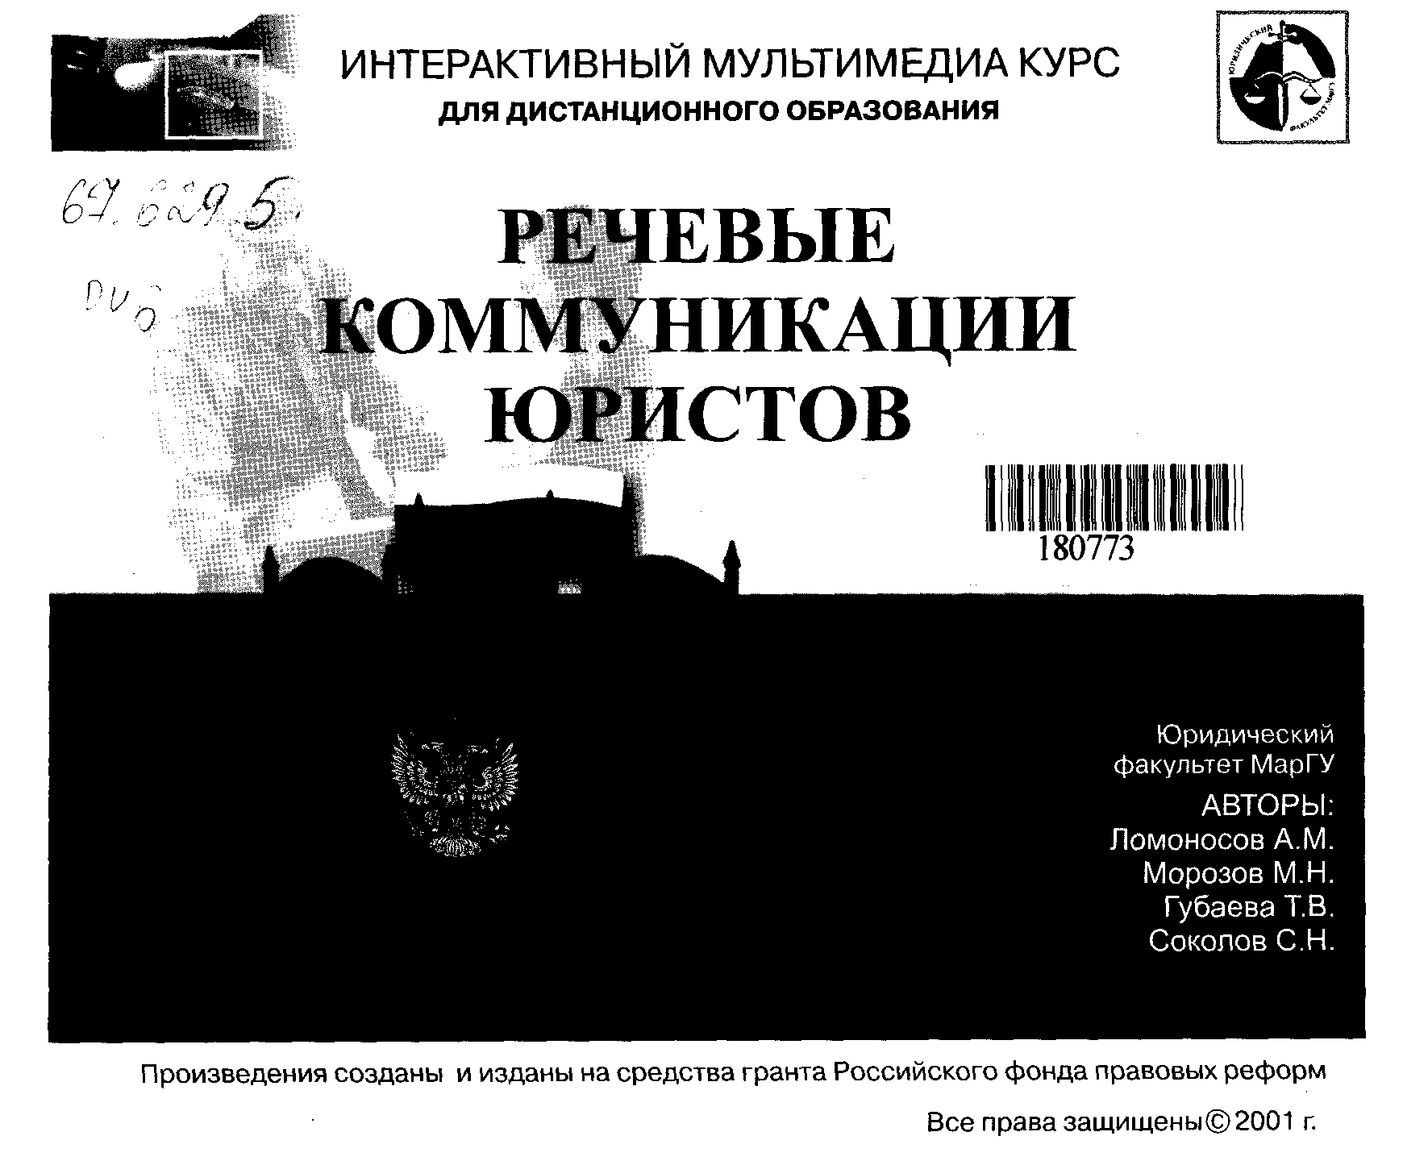
28. Речевые коммуникации юристов: [Электронное издание на CD-ROM]: Руководство для преподавателя / А. М. Ломоносов, М. Н. Морозов, Т. В. Губаева и С. Н. Соколов; Марийский государственный университет. Юридический факультет. - Москва: Российский фонд правовых реформ (Москва), 2001.

Интерактивный мультимедиа курс (методическое пособие для преподавателей). Курс речевых коммуникаций представлен в качестве нового направления российского юридического образования и переподготовки юридических кадров. Этот курс предполагает развитие речевых коммуникативных навыков для целей профессиональной юридической деятельности.
Ключевые слова: судебные речи; методические пособия; культура речи; речевые коммуникации; юридические кадры; кадры; подготовка кадров
Системные требования: Процессор Pentium-166MMX; Память 32 мегабайта; Видеокарта поддерживающая режим 800х600; Звуковая 16-ти битная карта; CD-ROM8х; Windows 9X. Полочный индекс: 67.629.5 Р46
*Инв. номер: cd191
Инв. номер: cd192

29. Сборник регионального законодательства: [Электронное издание на CD-ROM]: Профессиональные юридические системы; рус. - Санкт-Петербург: Кодекс (Санкт-Петербург), 2001.
Данное издание представляет собой электронное собрание нормативных актов более сорока субъектов Российской Федерации. В сборник включены не только действующие, но и архивные документы. Основные нормативные документы, такие как Уставы городов и областей, Кодексы, Законы и т.д. приводятся в полнотекстовом виде. В сборнике приведены адреса Интернет - серверов полномочных представителей Президента Российской Федерации и региональных органов власти, а также другая справочная информация.
Ключевые слова: субъекты Российской Федерации, нормативно-правовые документы; законы; постановления; уставы; Интернет-серверы
Системные требования: Процессор 80486, рекомендуется Pentium; 8Mb RAM, рекомендуется от 16Mb; Объем HDD; Флоппи-дисковод, рекомендуется CD-ROM; Windows'95 или Windows NT 3.51, рекомендуется Windows'98 или Windows NT 4.0 или Windows 2000.
Полочный индекс: 67.62 С23
Инв. номер: cd182

30. Центры правовой информации: [Электронное издание на CD-ROM]: Документы и материалы: Электронный справочник / Российский фонд правовых реформ. - Санкт-Петербург: Кодекс (Санкт-Петербург), 2002.
Данный справочник – это первая попытка обобщить опыт работы публичных центров правовой информации (ПЦПИ), создаваемых в России с 1998 г. в рамках государственной программы «Создание общероссийской сети публичных центров правовой информации на базе общедоступных библиотек».
Ключевые слова: публичные центры правовой информации; ПЦПИ; справочники; авторское право; Российская Федерация; библиотеки; правовые вопросы; Кемеровская область; съезды; конференции; совещания
Режим доступа: www.kodeks.net.
Полочный индекс: 78.38 Ц38
Инв. номер: cd244
Инв. номер: cd294
Инв. номер: cd438 + 2 б/н

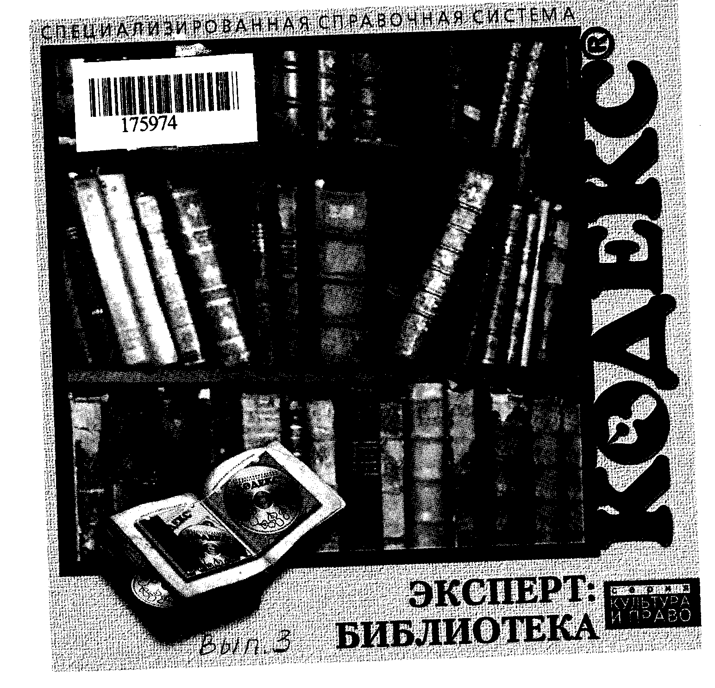
31. Эксперт: Библиотека: Специализированная справочная система: В 4-х выпусках: [Электронное издание на CD-ROM]: - Санкт-Петербург: Кодекс (Санкт-Петербург) Культура и право

Вып. 1/4 . Специализированная справочная система: [Электронное издание на CD-ROM]: - Санкт-Петербург: Кодекс (Санкт-Петербург), 2000.
Законодательные и нормативные материалы Российской Федерации и зарубежных стран по библиотечному делу. Правовое регулирование финансово-хозяйственной деятельности библиотек. Публичные центры правовой информации (ПЦПИ).
Ключевые слова: библиотечное дело; стандартизация; библиотечная деятельность; финансово-хозяйственная деятельность; правовое регулирование; публичные центры правовой информации; ПЦПИ
Системные требования: Процессор 80386SX, рекомендуется Pentium; 4Mb RAM, рекомендуется 16 Мб; Объем HDD; CD-ROM; Windos'95 и выше; Мышь
Полочный индекс: 67.621.15 Э41
Инв. номер: cd130

32. Эксперт: Библиотека: Специализированная справочная система: В 4-х выпусках: [Электронное издание на CD-ROM]: - Санкт-Петербург: Кодекс (Санкт-Петербург) Культура и право
Вып. 2/4. Специализированная справочная система: [Электронное издание на CD-ROM]: - Санкт-Петербург: Кодекс (Санкт-Петербург), 2000.
Законодательные и нормативные материалы Российской Федерации и зарубежных стран по библиотечному делу. Правовое регулирование финансово-хозяйственной деятельности библиотек. Публичные центры правовой информации (ПЦПИ). Стандартизация библиотечного дела. Программа "Библиотеки и правовая культура граждан" (Санкт-Петербург).
Ключевые слова: библиотечное дело; стандартизация; библиотечная деятельность; финансово-хозяйственная деятельность; правовое регулирование; Публичные центры правовой информации; ПЦПИ
Системные требования: Процессор 80486; 8Мб RAM; Объем HDD; Флоппи-дисковод; Windows 95; Мышь.
Полочный индекс: 67.621.15 Э41
Инв.номер: cd127

33. Эксперт: Библиотека: Специализированная справочная система: В 4-х выпусках: [Электронное издание на CD-ROM]: - Санкт-Петербург: Кодекс (Санкт-Петербург) Культура и право
Вып. 3/4. Специализированная справочная система: [Электронное издание на CD-ROM]: - Санкт-Петербург: Кодекс (Санкт-Петербург), 2000.
Законодательные и нормативные материалы Российской Федерации и зарубежных стран по библиотечному делу. Правовое регулирование финансово-хозяйственной деятельности библиотек. Публичные центры правовой информации (ПЦПИ). Стандартизация библиотечного дела. Программа Библиотеки и правовая культура граждан" (Санкт-Петербург)
Ключевые слова: библиотечное дело; стандартизация; библиотечная деятельность; финансово-хозяйственная деятельность; правовое регулирование; Публичные центры правовой информации; ПЦПИ
Системные требования: Процессор 80486, рекомендуется Pentium; 8Мб RAM, рекомендуется от 16Мб; Объем HDD; Флоппи-дисковод, рекомендуется CD-ROM; Windows'95 или Windows NT 3.51.
Полочный индекс: 67.621.15 Э41
Инв. номер: cd160
Инв. номер: cd161

34. Эксперт: Библиотека: Специализированная справочная система: В 4-х выпусках: [Электронное издание на CD-ROM]: - Санкт-Петербург: Кодекс (Санкт-Петербург) Культура и право
Вып.4/4. Специализированная справочная система: [Электронное издание на CD-ROM]: - Санкт-Петербург: Кодекс (Санкт-Петербург), 2000.
Законодательные и нормативные материалы Российской Федерации и зарубежных стран по библиотечному делу. Правовое регулирование финансово-хозяйственной деятельности библиотек. Публичные центры правовой информации (ПЦПИ). Стандартизация библиотечного дела. Программа "Библиотеки и правовая культура граждан" (Санкт-Петербург)
Ключевые слова: библиотечное дело; стандартизация; библиотечная деятельность; финансово-хозяйственная деятельность; правовое регулирование; Публичные центры правовой информации; ПЦПИ
Системные требования: Процессор 80486, рекомендуется Pentium; 8Mb RAM, рекомендуется от 16Mb; Объем HDD; Флоппи-дисковод, рекомендуется CD-ROM; Windows'95 или Windows NT 3.51, рекомендуется Windows'98 или Windows NT 4.0 или Windows 2000. Полочный индекс: 67.621.15 Э41
Инв. номер: cd183

35. Юридический советник: Электронный правовой справочник: [Электронное издание на CD-ROM].- Санкт-Петербург: Кодекс (Санкт-Петербург), 2001

Законодательные и нормативные материалы Российской Федерации по вопросам культуры. Финансово-хозяйственная и культурно-досуговая деятельность культурно-просветительных организаций. Центральный аппарат Министерства культуры РФ.
Ключевые слова: культура (общие вопросы); культурно-досуговая деятельность; культурно-просветительные организации; финансово- хозяйственная деятельность; Интернет
Системные требования: Процессор 80486, рекомендуется Pentium; 8Mb RAM, рекомендуется 16Mb; Объем HDD; Флоппи-дисковод, рекомендуется CD-ROM; Windows'95 или Windows NT 3.51, рекомендуется Windows'98 или Windows NT 4.0 или Windows 2000.
Полочный индекс: 67.621.15 Ю70
Инв. номер: cd179

Содержание
Библиотечное законодательство России ……………………………..…4
Большая российская юридическая энциклопедия…………………….4
Деловой подарок: Диск 1: Для бухгалтера………………………………..6
Диск 2: Для делового человека……………………… 4
Диск 4: Для делового человека……………………… 5
Диск 5: Для бухгалтера……………………………… .5
Диск 6: Для руководителя и специалиста
работающего с нормами и стандартами……5

Диск 8: Для бухгалтера……………………………… 5
Диск 9: Для руководителя и специалиста,
работающего с нормами и стандартами… 6

Деловые документы. Вып.4:……………………..……………………… 6
Европейский суд по правам человека…………………………………. 7
Законодательство России: Федеральный центр. Министерства и ведомства. Регионы Местное самоуправление: Диск 1…………….. .7
Диск 2………….……7
Защита прав ребенка……………………………………………………....8
Информ - норматив………………………………………………….…….8
Информация для всех в Смоленской области……………………….…8

Итоги конференции, Международная конференция "Программа ЮНЕСКО "Информация для всех": развитие национальной и международной информационной политики", 2-7 сентября, 2003, Петропавловск-Камчатский………………………………………..……9

МегаМультиТекстовые Базы Данных …………………………..…..…9
Международная конференция "Программа ЮНЕСКО "Информа-
ция для всех": «Всеобщий доступ информации": Материалы
конференции………………………………………………………………..9

Мы – сограждане………………………………………………………….10
Образцы правовых документов…………………………………..….…10
Права наших детей…………………………………………………….…10
Право знать. Опыт создания публичных центров правовой
информации в России …………………………………………………....11
Право знать. Опыт создания ПЦПИ: итоги и перспективы……..….11
Право знать. Опыт создания ПЦПИ. Видеоприложение…………….11

Представительство интересов клиента в досудебном

разбирательстве и суде……………………………………………..…….11

Речевые коммуникации юристов……………………………..……..…12
Сборник регионального законодательства…………………….…..….12
Центры правовой информации. ……..………………………….……...12
Эксперт: Библиотека: Вып.1 ……………………………………………13
Вып.2 ……………………………………….……13
Вып.3 ………………………………………….…14
Вып.4 …………………………………………….14

Юридический советник……………………………………………….…..15

